報道関係者各位
2019年9月30日
日本ポステック株式会社

日本ポステック、片耳3.9g!羽のような軽さと抜群のフィット感!「完全ワイヤレスイヤホンOpro9」をクラウドファンディングサイト「Makuake」にて9月30日17:00プロジェクトスタート。

日本ポステック株式会社(本社：東京都渋谷区、代表取締役：森 清一)は、クラウドファンディングサイト「Makuake」にて、2019年9月30日（月)17:00片耳3.9g!羽のような軽さと抜群のフィット感!「完全ワイヤレスイヤホンOpro9(オープロナイン)」の先行販売を開始いたします。

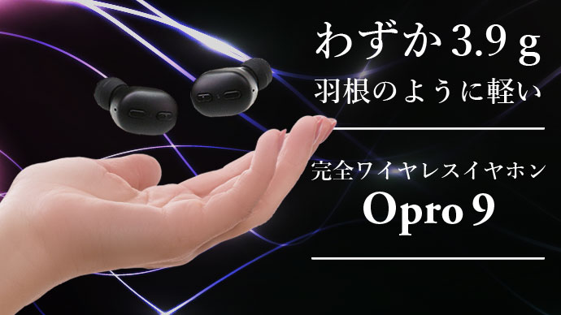

プロジェクトページ（Makuake）:
https://www.makuake.com/project/opro9-02/
プロジェクトページは2019年9月30日17時から公開されます。

■つけていることを忘れる！片耳わずか3.9g！
片耳3.9gの軽量、世界最小クラスを追求した小型ハウジング、誤操作の少ない物理ボタン、自動ペアリングで使い方簡単！
イヤホンで耳が痛くなった経験のある方、初めての完全ワイヤレスイヤホンにぴったりな「Opro9(オープロナイン）完全ワイヤレスイヤホン」が、台湾からMakuakeに上陸しました！

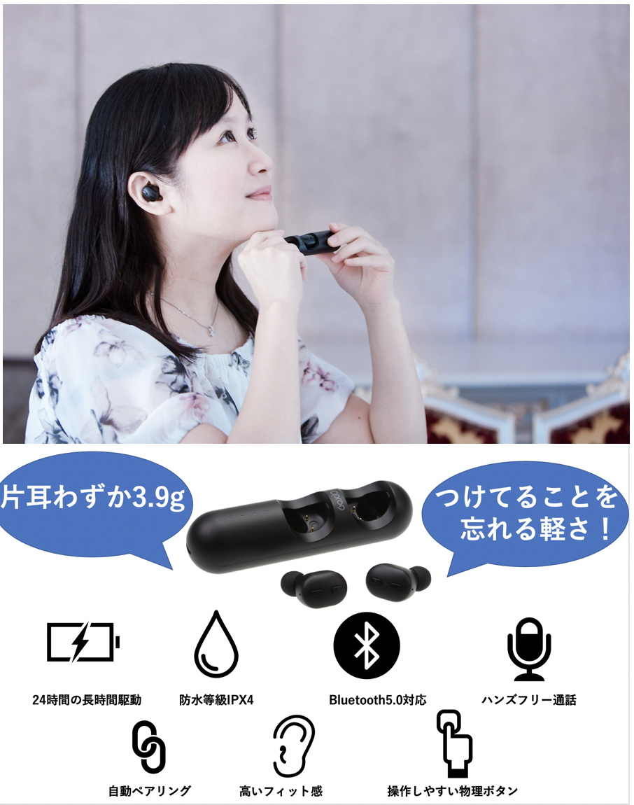
■初めての完全ワイヤレスイヤホンにオススメ！
完全ワイヤレスイヤホンはケーブルの絡まりや装着の手間などのストレスから解放されるメリットがあります。しかしその反面、ハウジングの中にドライバやバッテリーなど全てのパーツを組み込まねばならず、重さを感じやすい、フィット感が悪いなどのデメリットがありました。
Opro9 完全ワイヤレスイヤホンは、片耳わずか3.9gの超軽量かつ女性の耳にも収まる小型ハウジングを実現した、極上のフィット感を持つ完全ワイヤレスイヤホンです。

Opro9完全ワイヤレスイヤホンは幅約2cm×長さ約2.5cm（イヤーチップ含む最長部）と、極めてコンパクトな設計です。ハウジングが耳にすっぽり収まり、非常に落下しにく区なっています。

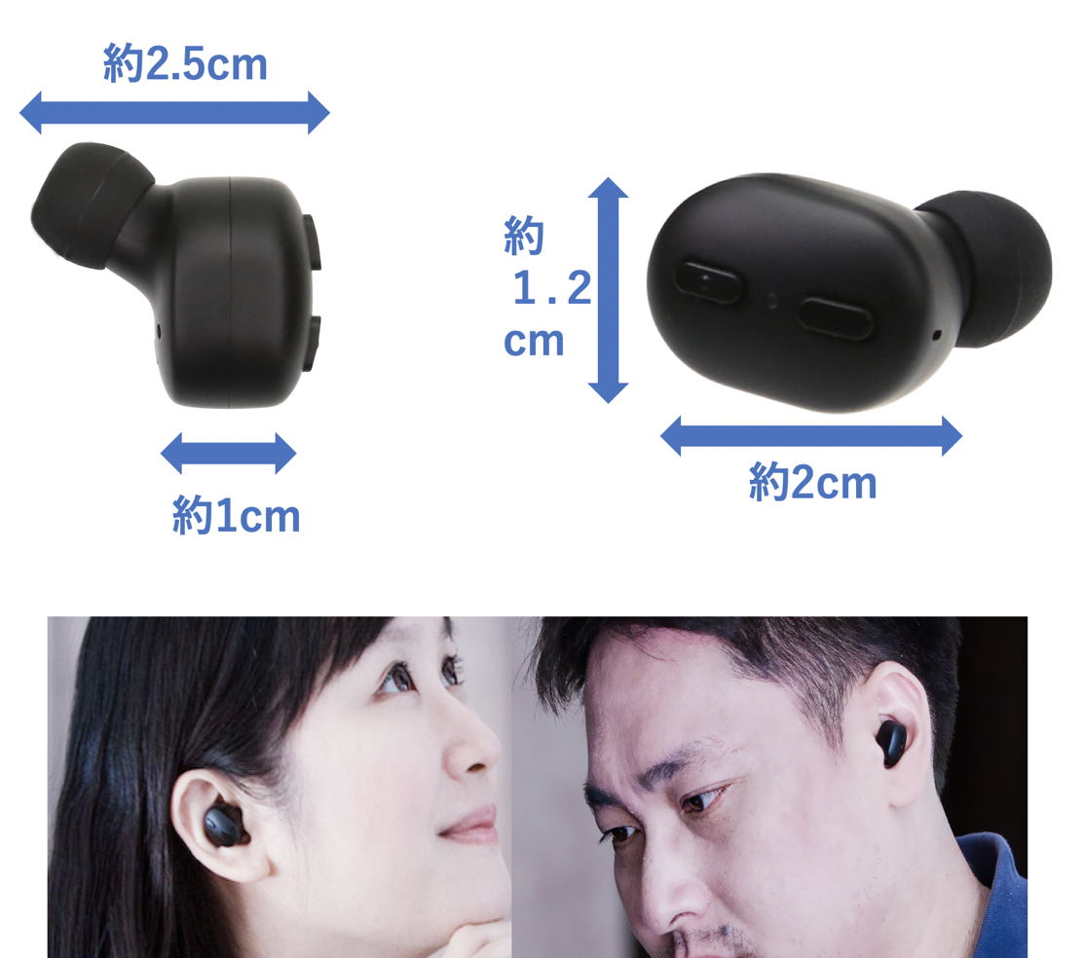

■使いやすい物理ボタン式と充電クレードル

世界最小クラスを追求した小型のハウジングでも操作しやすいように、Opro9完全ワイヤレスイヤホンはあえてクリック感のある物理ボタンを採用しました。
左右のイヤホンそれぞれに2つのボタンを搭載し、再生/停止、ボリューム、曲送り/曲戻し、通話開始/切断の操作ができます。
タッチパネルはスマートな反面、誤操作により音量が必要以上に大きくなり耳を痛める可能性があるなどのデメリットがあります。押した感覚のわかる物理ボタンは誤操作のリスクが少なく、誰でも思った通りの操作が可能です。
細長いカプセル形状の充電クレードルは手のひらにすっぽりと収まるコンパクトさ。つるっとしたシンプルなデザインは、ポケットへの出し入れもスムーズに行えます。
コンパクトながら、イヤホンへの充電6回分の容量を持ち、最大24時間の長時間再生を可能にしています。イヤホンへの充電状況や充電クレードルの充電残量が一目でわかるインジケーターも搭載。
イヤホン収納部にはマグネットが内蔵されていて、イヤホンをしっかりと固定してくれます。

そのほかBluetooth5.0搭載による高い通信安定性、充電クレードルからの取り出しで自動ペアリング、生活防水IP64など、日常使いに便利な機能が満載です。

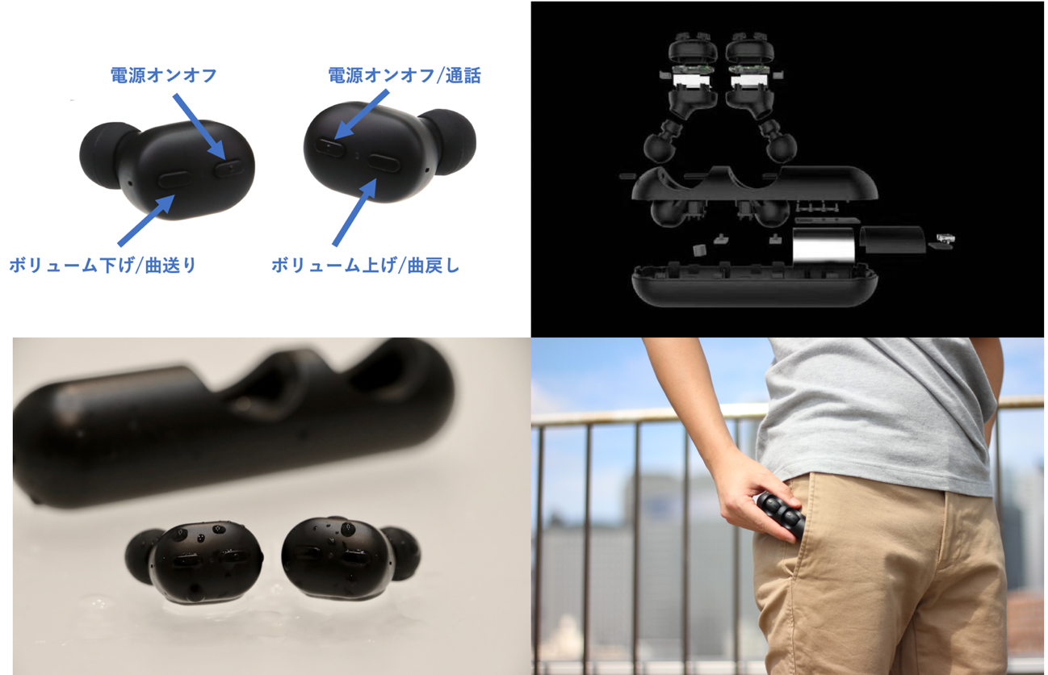
■製品仕様
製品名 : Opro9完全ワイヤレスイヤホン
付属品 : イヤホン本体、充電クレードル、イヤーチップ3サイズ、microUSBケーブル
製品仕様
Bluetoothバージョン: Bluetooth5.0
Bluetoothプロファイル: HSP/HFP/A2DP/AVRCP
対応コーデック : AAC/SBC/MP3
動作距離 : 約10m
再生時間 : 24時間（本体4時間×充電クレードルにて6回の合計時間）
充電時間 : イヤホン本体約1時間、充電クレードル約2時間
応答周波数 : 20Hz-20kHz
ドライバ : φ6mmダイナミック型
出力音圧レベル : 109士 3dB
インピーダンス : 16 Ω
防水性能 : IPX4準拠
重量 : イヤホン本体（左右各）約３.9g、充電クレードル約41g
生産国 : 中国
■開発メーカーについて
Opro9は2016年よりAppleHomeKitに対応した様々なスマートホーム家電を発表している台湾発のブランドです。
Opro9完全ワイヤレスイヤホンは、Makukakeにて大成功を収めた「AppleHomekit対応水フィルター空気清浄機Opro9」に続く2つ目の日本上陸となる製品です。
水フィルター空気清浄機Opro9は達成率2,200%超え、660万円以上集めた大人気プロジェクトでした。確かなものづくりの技術はOpro9完全ワイヤレスイヤホンにも活かされています。
プロジェクトページ（Makuake）:
https://www.makuake.com/project/opro9-02/
プロジェクトページは2019年9月30日17時から公開されます。

■販売店募集
弊社では各製品を販売して下さる小売店様・EC事業社様を募集しています。当社製品にご興味ございましたらぜひ下記URLよりご登録ください。
http://b2b.pos-tec.jp/

【日本ポステック（JPT）とは】
JPTガジェット（日本ポステック株式会社）は、日本未上陸の製品を中心とした新しくて面白い「モノ」の提供を使命としています。
クラウドファンディングプロジェクトも多数行い、現在50以上のプロジェクトを実施、累計1億円超、支援者数のべ12,000名超の実績があります。
クラウドファンディングがもっと多くの人に広まり、業界全体が盛り上がっていくためにプロジェクトロンチのほか、SNS、YouTube、イベント登壇、オフラインイベント開催（2019年1月実施、今後も開催予定）など様々な活動を行なっています。


【本件に関するお問い合わせ】

日本ポステック株式会社
担当 ：山本
電話 ：03-5354-5840（代表）
メールアドレス ：jpt-seihinbu@pos-tec.jp
URL ：http://seihinbu.pos-tec.jp/
ダイレクトショップ ：http://store.shopping.yahoo.co.jp/jpt-teds/
Facebookはこちら ：https://www.facebook.com/jpt.seihinbu
Twitter ：https://twitter.com/jpt_seihinbu
YouTube : https://www.youtube.com/c/jptchannel?sub_confirmation=1
メタサーチエンジン「クラファン」 : http://cf-fan.pos-tec.jp/

